个人业务用例说明

选择的业务用例：平台用户完善基本信息

业务用例图：

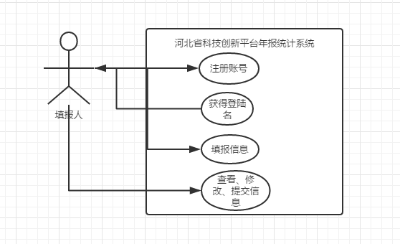

业务用例说明：

1. **项目概述**：各填报单位注册，系统自动分配登录名；各填报单位登录，信息填写完成并经过审核无误后，平台用户可以根据下发的用户名和密码登录平台创新年报系统，在填写统计信息前需要将平台的基本信息完善。
2. **参与者：**创新平台（具体为信息填报人员等）。
3. **系统范围：**依托单位信息完善再审核通过之后，填写统计信息之前需要完善平台的基本信息如：平台名称、平台类型、平台级别、依托单位名称、批准文号、批准日期
4. **词汇解释：**

创新平台：各重点实验室、工程技术研究中心、产业技术研究院等。

平台名称：创新平台的全称。

平台类型：类型有重点实验室、工程技术研究中心、产业技术研究院。

平台级别：平台级别分为国家级、市级。

依托单位名称：创新平台所依托的单位的名称。

批准文号：平台创建之初获得的由国家下发的获批文号。

批准日期：获批日期。

1. **基本流程：**

平台用户登录后需慎重核实基本信息。点击“确定”进入平台信息维护界面，填写基本信息，点击“保存”进入提示填写成功界面。

1. 登陆或者注册

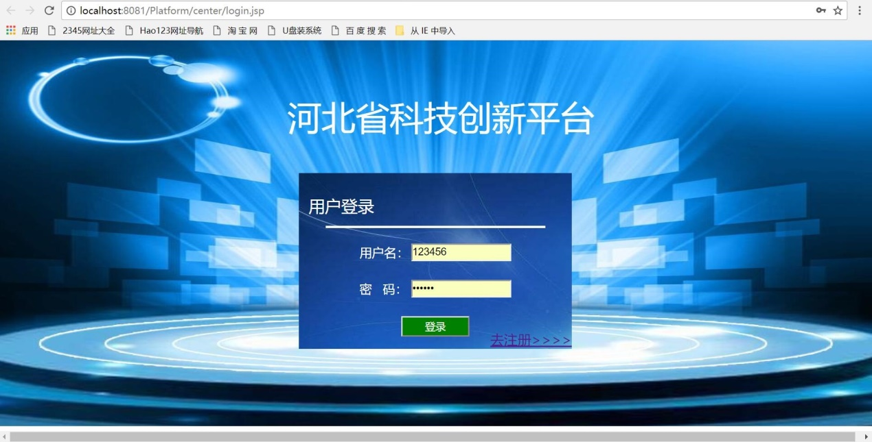

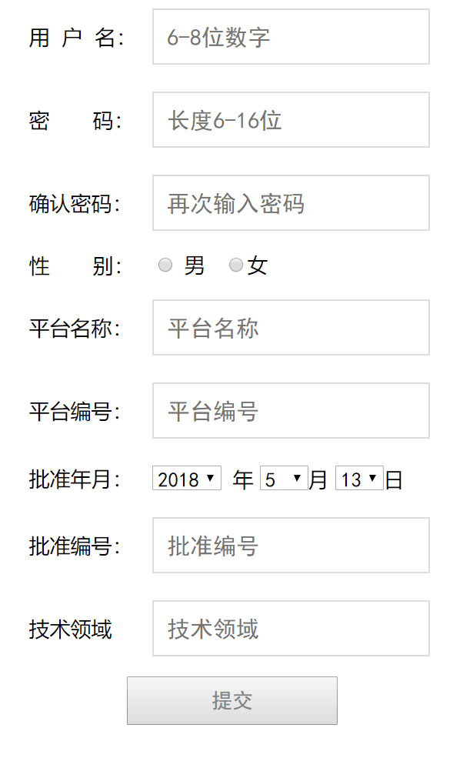

1. 登陆成功
2. 左侧选择功能-->填报
3. 选择功能-->查询、多条件查询

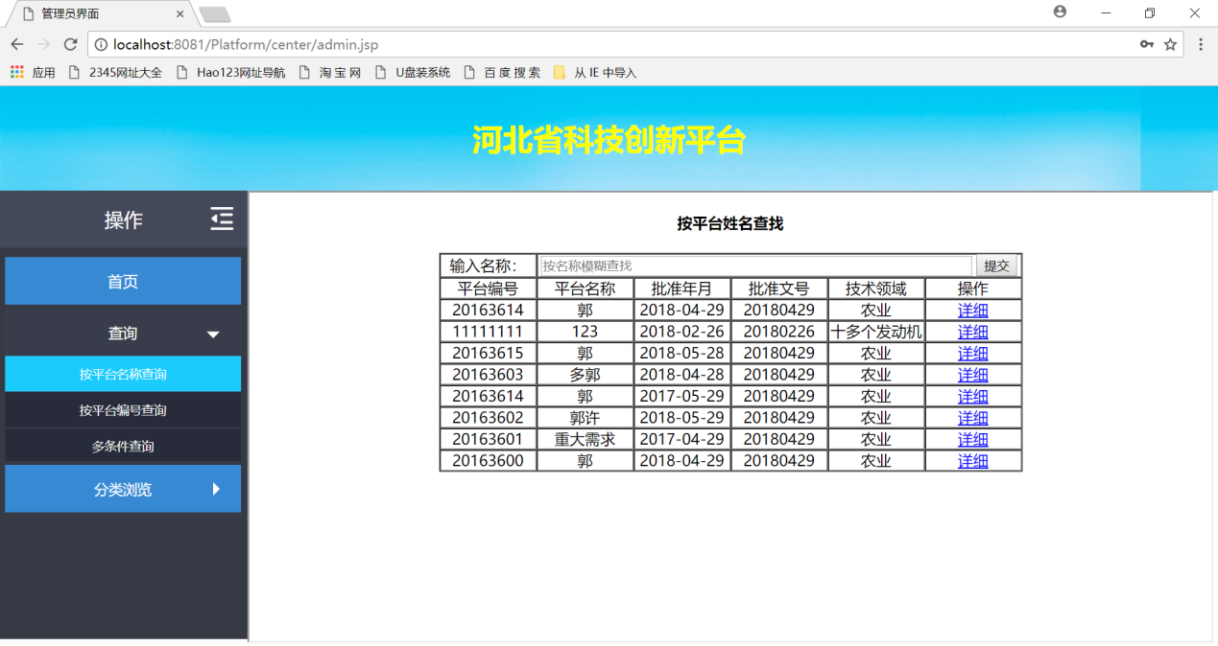

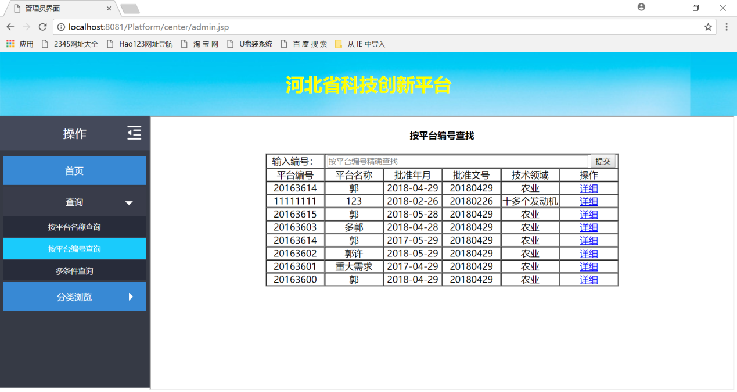

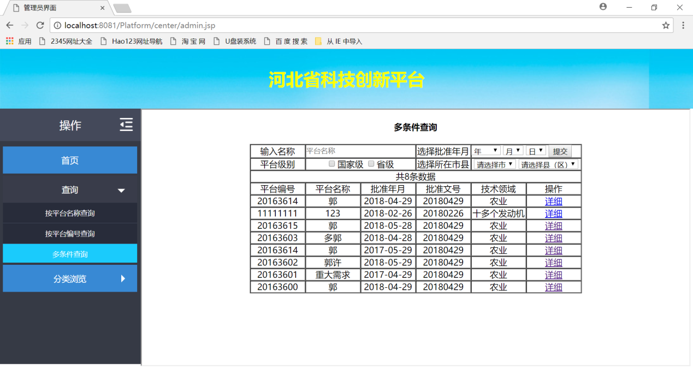

1. 左侧功能-->分类浏览

概要设计说明书：

**需求规定：**对平台基本信息的录入。

**运行环境：**eclipse、SQL serve数据库。

**开发环境：**Windows操作系统。

**处理流程：**信息填写--->保存到数据库。

**功能模块：**提示录入模块，保存模块，取消模块。

**错误处理：**密码错误，用户名重复，输出相应的提示信息。

****引言及背景****

1 引言

1.1编写目的

概要介绍河北科技创新平台年报统计系统中平台基本信息填报过程，给开发者看

1.2背景

说明：

a．河北省科技创新平台年报统计系统

1．3定义

创新平台：各重点实验室、工程技术研究中心、产业技术研究院等。

平台名称：创新平台的全称。

平台类型：类型有重点实验室、工程技术研究中心、产业技术研究院。

平台级别：平台级别分为国家级、市级。

依托单位名称：创新平台所依托的单位的名称。

批准文号：平台创建之初获得的由国家下发的获批文号。

批准日期：获批日期。

1.4参考资料

有关的参考文件：

《河北省创新科技年报统计系统原型 》

### 结构及流程

2总体设计

2.1需求规定

输入登录名密码，基本信息，输出：平台基本信息存入数据库。

2.1.1系统功能

实现标准的信息录入，

2.1.2系统性能

高效快速，简单快捷，精准

2.1.2.1精度

数据格式的规范化，数据填写要求的规范化

2.1.2.2时间特性要求

无

2.1.2.3可靠性

数据录入过程准确无误

2.1.2.4灵活性

对于不符合数据格式要求的内容

2.1.3输入输出要求

无

2.1.4数据管理能力要求

对于数据管理人员要熟悉录入数据的含义，并定时维护数据库数据，及时备份

2.1.5故障处理要求

处理故障不能破坏其他无关数据

2.1.6其他专门要求

无

2.2运行环境

仅在Windows系统环境下运行

2.2.1设备 个人电脑，云端数据库。

2.2.2支持软件

Windows操作系统，eclipse，SQL serve，Java相关环境

2.2.3接口

无

2.2.4控制

科技厅下发填报通知时系统开启

2.3基本设计概念和处理流程



2.4结构

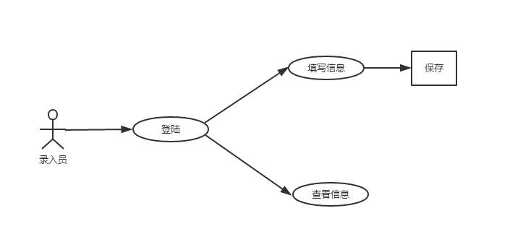

2.5功能需求与程序的关系

本条用一张矩阵图说明各项功能需求的实现同各块程序的分配关系：E.2.7E.2.7..

|  |  |  |  |
| --- | --- | --- | --- |
|  | 提示录入 | 统计填写 | 取消/确认 |
| 防止错误填写 | √ |  | √ |
| 信息确认 |  | √ |  |
| 格式规定 |  | √ |  |

2.6人工处理过程

无

2.7尚未解决的问题

无

### 接口设计要求

3 接口设计

3.1用户接口

命令：确认填写，填写命令

3.2外部接口

无

### 数据结构要求

5系统数据结构设计

5.1逻辑结构设计要点

创新平台： 平台名称： 平台类型： 平台级别： 依托单位名称： 批准文号：批准日期： 都为简单的String数据

5.2物理结构设计要点

无

### 出错处理机制

6系统出错处理设计

6.1出错信息

用户名重复，提交失败，密码错误

6.2补救措施

说明故障出现后可能采取的变通措施，包括：

a.检查用户名是否输入有误，是否是下发的用户名

b.检查网络，后台人员检查数据库服务是否开启

c.忘记密码或密码过期要与科技厅取得联系

详细设计说明书：

**1 引言**   
1.1 编写目的：概要介绍河北科技创新平台年报统计系统中平台基本信息填报过程，给开发者看。   
1.2 项目背景：省科技厅。   
**1.3 定义**

创新平台：各重点实验室、工程技术研究中心、产业技术研究院等。

平台名称：创新平台的全称。

平台类型：类型有重点实验室、工程技术研究中心、产业技术研究院。

平台级别：平台级别分为国家级、市级。

依托单位名称：创新平台所依托的单位的名称。

批准文号：平台创建之初获得的由国家下发的获批文号。

批准日期：获批日期。

**1.4 参考资料**：

《科技创新平台年报统计系统原型》  
**2 总体设计**   
2.1 需求概述

正确填写，提高无纸化办公效率  
2.2 软件结构：

**3 程序描述**   
3.1 逐个模块给出以下说明：

确认提示：

● 功能 防填错

● 性能 即时

●输入项目 无

● 输出项目 提示

统计信息填写：

● 功能 正确填写

● 性能 规范标准

● 输入项目 内容，数据

● 输出项目 提示

**3.2 算法**：简单的顺序循环选择

具体编程实现步骤：

**页面设计**

1. 写注册登录界面
2. 多条件查询中，利用JavaScript实现三级联动。
3. 按编号查询中，利用JavaScript判断用户输入的有效性。
4. 利用request获取用户填写的信息之后，利用java的方法对实体类进行操作，并将结果集返回给界面。
5. 界面显示结果集。
6. 注：在进行多条件查询时，由于条件用户可以选择任意的个数，也可以选择0个条件，这对写SQL语句时有些限制（如先另SQL语句为select * from info，当用户只输入了名称时，SQL语句需要加上where platformname like ‘%platform%’，而如果用户只选择了年月，这时我需要判断名称是否输入了东西，如果有输入，我只需加上 and approvaltime like ‘%approvaltime%’;如果没有输入，则需要加上where ………），这就需要加上很多判断。
7. 解决方法：将初始SQL语句写成select * from info where 1=1这样根据条件的选择直接加上and where……就行。

**后台设计**

Bean.java:

类：基本属性 名称，日期，类型，编码等，get，set

DBUtil.java:

数据库连接 ，提供接口

Dao.java:

操作数据库，增删改查

Servlet.java:

定义对象，调用对象函数，实现对表单数据的录入